На правах рукописи

**ШИПИЛОВ ДМИТРИЙ ДМИТРИЕВИЧ**

**СОВЕРШЕНСТВОВАНИЕ ТЕХНОЛОГИЙ ОЧИСТКИ НЕФТИ ОТ СЕРОВОДОРОДА НА ПРОМЫСЛОВЫХ ОБЪЕКТАХ**

Специальность 25.00.17 – Разработка и эксплуатация нефтяных

и газовых месторождений

**АВТОРЕФЕРАТ**

диссертации на соискание учёной степени кандидата технических наук

Бугульма - 2011

2

Работа выполнена в Татарском научно-исследовательском и проектном институте нефти (ТатНИПИнефть) ОАО «Татнефть» им. В.Д. Шашина

Научный руководитель:

Официальные оппоненты:

Ведущая организация:

доктор технических наук, профессор

**Сахабутдинов Рифхат Зиннурович**

доктор технических наук

**Мусабиров Мунавир Хадеевич**

кандидат технических наук

**Коробков Федор Александрович**

**Государственное унитарное предприятие «Институт проблем транспорта энергоресурсов» (г. Уфа)**

Защита диссертации состоится 10 ноября 2011 г. в 15 часов 30 минут на заседании диссертационного совета Д 222.018.01 в Татарском научно-исследовательском и проектном институте нефти (ТатНИПИнефть) по адре­су: 423236, Республика Татарстан, г. Бугульма, ул. М. Джалиля, д. 32.

С диссертацией можно ознакомиться в библиотеке Татарского научно-исследовательского и проектного института нефти.

Автореферат разослан «____» августа 2011 г.

Учёный секретарь диссертационного совета, кандидат технических наук

Львова И.В.

3

**ОБЩАЯ ХАРАКТЕРИСТИКА РАБОТЫ**

**Актуальность проблемы.** В связи с введением в действие требований ГОСТ Р 51858-2002, ограничивающих сдачу товарной нефти с массовой до­лей сероводорода, превышающей 100 млн-1, актуальной является задача её очистки. Указанная проблема наиболее значима для ОАО «Татнефть» вслед­ствие того, что в систему ОАО «АК «Транснефть» компанией осуществляет­ся сдача порядка 16 млн. тонн в год товарной нефти с концентрацией серово­дорода, превышающей нормативные значения. Суммарная доля товарной нефти ОАО «Татнефть» с массовой долей сероводорода более 400 млн-1 со­ставляет порядка 70 % от общего объёма сдаваемой сероводородсодержащей нефти.

Поэтому, учитывая масштабность проблемы, совершенствование тех­нологий очистки нефти от сероводорода, позволяющих довести её качество до нормативных требований при минимальных затратах, является актуальной задачей.

**Целью работы** является повышение качества товарной нефти по мас­совой доле сероводорода путём совершенствования технологий её очистки на промысловых объектах с минимальными затратами.

В соответствии с поставленной целью в работе решались следующие **основные задачи**:

1. Анализ существующих методов удаления сероводорода из нефти.

1. Выявление области эффективного применения технологий очистки нефти от сероводорода на объектах ОАО «Татнефть».
2. Исследование химических методов удаления сероводорода из нефти, их влияния на показатели качества, определение оптимальных технологиче­ских параметров процессов.
3. Исследование физических методов очистки нефти от сероводорода, оптимизация технологических параметров его отдувки в десорбционной ко­лонне.

4

5. Совершенствование технологий очистки нефти от сероводорода с целью повышения её качества и снижения затрат.

**Научная новизна:**

1. Разработан и обоснован критерий сохранения массы нефти при её  
очистке от сероводорода в десорбционной колонне в зависимости от основ­  
ных параметров и состава отдувочного газа.

2. Впервые выявлено влияние продуктов взаимодействия сероводорода с  
реагентами-нейтрализаторами на основе амино-формальдегидных композиций  
или кислородом на точку эквивалентности химической реакции, лежащей в  
основе методики определения концентрации хлористых солей в нефти.

3. Экспериментально установлена возможность удаления из нефти  
продуктов взаимодействия сероводорода с реагентами-нейтрализаторами или  
кислородом в виде мнимых хлористых солей промывкой водой. Получены  
зависимости требуемого расхода промывочной воды от суммарной концен­  
трации истинных и мнимых хлористых солей для тяжёлой нефти с различной  
массовой долей сероводорода.

**Защищаемые положения:**

1. Дифференцированный подход к решению проблемы очистки нефти  
от сероводорода на объектах ОАО «Татнефть».

2. Результаты исследований по эффективности реагентов-  
нейтрализаторов сероводорода, их влиянию на показатели качества подго­  
тавливаемой нефти и промывке истинных и мнимых хлористых солей прес­  
ной водой.

1. Критерий сохранения массы нефти при её очистке от сероводорода в десорбционной колонне в зависимости от основных параметров и состава отдувочного газа.
2. Технологии очистки нефти от сероводорода.

**Практическая ценность:**

1. На основе выполненных исследований выявлены наиболее эффектив­ные реагенты-нейтрализаторы сероводорода в нефти для условий Татарстана, определены оптимальные параметры проведения процесса и технические сред­ства его осуществления.

5

2. Определены эффективные области применения технологий очистки  
нефти от сероводорода.

3. Усовершенствована технология нейтрализации сероводорода в нефти  
реагентами, включающая её промывку от продуктов их взаимодействия  
пресной водой на ступени обессоливания.

1. Усовершенствована технология прямого окисления сероводорода в нефти кислородом в присутствии водно-аммиачного раствора фталоциани-нового катализатора.
2. Определены оптимальные параметры работы десорбционной колон­ны на объектах ОАО «Татнефть» при сохранении выхода нефти и разработа­на номограмма для их выбора.
3. Разработана комплексная технология очистки нефти от сероводоро­да, сочетающая отдувку в десорбционной колонне газом и нейтрализацию реагентами.
4. Разработан РД 153-39.0-687-10 «Инструкция по применению техно­логий удаления сероводорода из товарных нефтей».
5. Разработана программа по поэтапному вводу в эксплуатацию уста­новок очистки нефти от сероводорода на объектах ОАО «Татнефть». Техно­логии внедрены на 9 объектах ОАО «Татнефть» суммарной производитель­ностью 13 млн. тонн в год.

**Апробация работы.** Результаты диссертационной работы докладыва­лись и обсуждались на молодёжных научно-практической конференциях ОАО «Татнефть» – 2004 г., 2006 г., семинаре молодых специалистов ОАО «Татнефть» - 2007 г., семинаре главных инженеров ОАО «Татнефть» - 2007 г.

**Публикации.** По теме диссертации опубликовано четырнадцать печат­ных работ, в т. ч. восемь статей, шесть из которых опубликованы в изданиях, рекомендуемых ВАК РФ, четыре патента на изобретение и два тезиса доклада.

**Структура и объём работы.** Диссертация состоит из введения, четы­рёх глав, заключения, списка литературы из 156 наименований; изложена на 160 страницах машинописного текста, содержит 15 таблиц, 56 рисунков и приложения с 6 таблицами.

6

**ОСНОВНОЕ СОДЕРЖАНИЕ РАБОТЫ**

**Во введении** приводится обоснование актуальности темы, формули­руются цель, задачи и основные направления исследований.

Основной объём сероводородсодержащей нефти в России добывается на месторождениях Татарстана, Башкортостана, Удмуртии, Самарской и Оренбургской областях. Приведены обоснование значимости проблемы и ис­ходных предпосылок внедрения технологий очистки нефти от сероводорода на установках подготовки высокосернистой нефти (УПВСН) ОАО «Тат­нефть». Суммарный объём товарной нефти, подготавливаемой на объектах ОАО «Татнефть», с массовой долей сероводорода, превышающей 100 млн-1, составляет порядка 16 млн.т/год (рисунок 1).

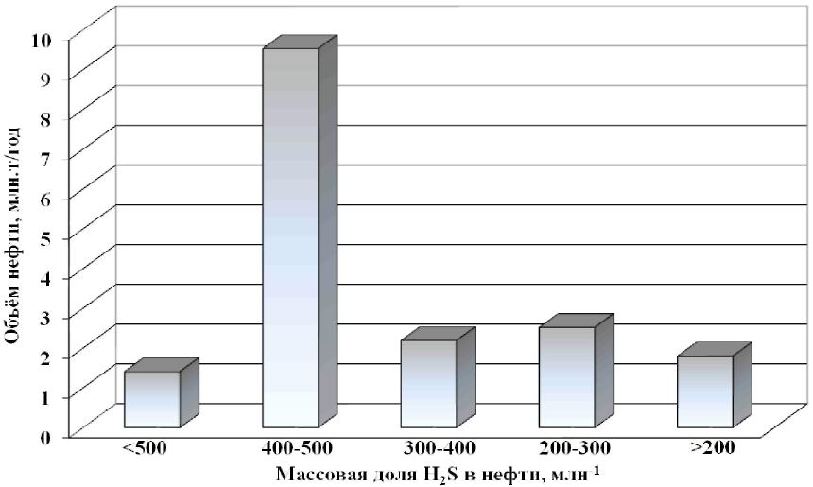

Рисунок 1 – Данные по массовой доле сероводорода в товарной нефти ОАО «Татнефть» с учётом объёмов её сдачи

Учитывая масштабность проблемы для ОАО «Татнефть», актуальной является задача совершенствования технологий очистки нефти от сероводо­рода с целью снижения затрат, связанных с её промысловой подготовкой.

7

**В первой главе** приведён обзор научно-технической литературы по методам удаления сероводорода из нефти. Показано, что эти методы можно разделить на химические, физические и комбинированные (рисунок 2).

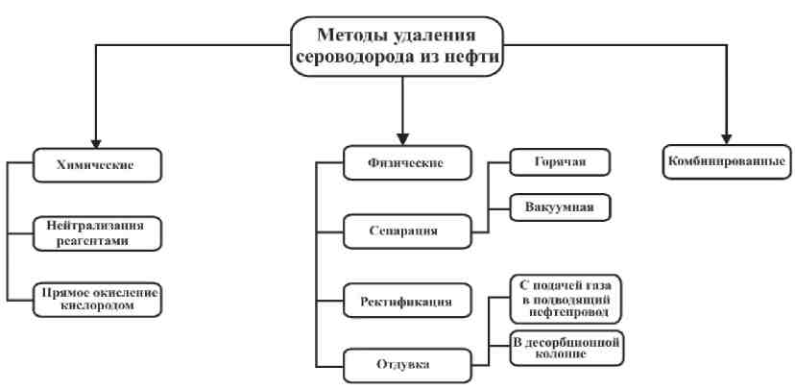

Рисунок 2 – Методы удаления сероводорода из нефти

Химические методы очистки нефти базируются на нейтрализации и/или связывании сероводорода химическими веществами и реагентами с образованием менее агрессивных продуктов их взаимодействия. К физиче­ским методам относятся сепарация, отдувка сероводорода газом и ректифи­кация нефти. Комбинированные сочетают использование физических и хи­мических методов.

Проблема удаления сероводорода из нефти является обширной и боль­шой вклад в её решение внесли крупные учёные и известные исследователи: Баймухаметов М.К., Вильданов А.Ф., Гарифуллин Р.М., Григорян Л.Г., Кас-парьянц К.С., Лесухин С.П., Низамов К.Р., Мавлютова М.З., Мазгаров А.М., Мурзагильдин З.Г., Мухаметшин М.М., Петров А.А., Позднышев Г.Н., Са-хабутдинов Р.З., Соколов А.Г., Тронов В.П., Фахриев А.М., Шайдуллин Ф.Д., Шакиров Ф.Г., Шаталов А.Н., Ширеев А.И., Mains G., Sitting М. и другие.

Показано, что для нейтрализации сероводорода в нефти возможно ис­пользование различных химических веществ и их композиций, наибольшее распространение из которых получили составы на основе формальдегида и аминов. Преимуществом использования реагентов-нейтрализаторов сероводо­рода является низкие капитальные вложения, недостатком – высокие эксплуа-

8

тационные затраты. Известен окислительный способ очистки нефти от серо­водорода кислородом до элементной серы в присутствии водно-щелочного раствора фталоцианинового катализатора (КТК). Преимуществом данного процесса является низкие эксплуатационные затраты, недостатком – слож­ность аппаратурного оформления и, как следствие, высокие капитальные вло­жения. Существующее многообразие химических методов удаления сероводо­рода из нефти, основными из которых являются нейтрализация реагентами и прямое его окисление кислородом, предопределяет необходимость более де­тального исследования с целью оптимизации их применения.

Физические методы основаны на использовании различных технологи­ческих операций, направленных на интенсификацию процесса десорбции се­роводорода из нефти, а именно, многоступенчатая сепарация с подачей угле­водородного газа в подводящий нефтепровод сепаратора, его удаление в поле центробежных сил и с использованием насосно-эжекторной установки, отдув-ка в десорбционной колонне, ректификация. Показано, что мероприятия, направленные на интенсификацию удаления сероводорода из нефти путём се­парации при повышенной температуре и подачи газа в подводящий нефтепро­вод сепаратора, приводят к значительному снижению её выхода. Проведение ректификации на объектах подготовки нефти ограничивается высокими капи­тальными затратами. Оптимальной технологией очистки нефти от сероводо­рода является его отдувка углеводородным газом в десорбционной колонне. Рассмотрены комбинированные методы, представляющие сочетание физиче­ских и химических способов при оптимальных параметрах их использования.

На примере схемы сбора и подготовки нефти, добываемой НГДУ «Ямашнефть» ОАО «Татнефть», показано, что основная доля сероводо­рода - 55 % от общего его количества переходит в состав газа сепарации, 12 % - остаётся в пластовой воде, 33 % - в составе товарной нефти. Поэтому технологическую операцию по очистке нефти от сероводорода целесообраз­но осуществлять на конечных стадиях её подготовки.

9

Для оптимизации затрат использован дифференцированный подход к решению проблемы очистки нефти от сероводорода на объектах ОАО «Татнефть» в зависимости от следующих условий:

* объёмов подготовки нефти;
* массовой доли сероводорода в нефти;
* наличия вблизи УПВСН газа, не содержащего сероводород;

- наличия системы газосбора и возможности транспорта повышенных  
объёмов сероводородсодержащего газа до установки сероочистки.

Учитывая высокие эксплуатационные затраты, которые прямо пропорци­ональны концентрации сероводорода в товарной нефти и стоимости реагентов, технологию нейтрализации целесообразно использовать на объектах с незначи­тельной массовой долей – менее 200-250 млн-1. При высокой концентрации се­роводорода в нефти наиболее оптимальным является использование технологий его отдувки в десорбционной колонне газом и прямого окисления кислородом. При наличии вблизи УПВСН бессероводородного газа и свободной пропускной способности системы газосбора целесообразно использование отдувки серово­дорода из нефти в десорбционной колонне, в противном случае оптимальным является применение технологии прямого окисления кислородом.

На основании дифференцированного подхода разработана программа, предусматривающая реализацию технологий очистки нефти от сероводорода на объектах ОАО «Татнефть». В частности, на УПН НГДУ «Бавлынефть» мас­совая доля сероводорода в товарной нефти находится на уровне 200-220 млн-1, что предопределяет целесообразность использования технологии нейтрализа­ции его реагентами. На УПВСН «Кутема» вследствие отсутствия системы га­зосбора и высокой массовой доли сероводорода в нефти, равной 450 млн-1, оп­тимальным является применение технологии прямого окисления кислородом в присутствии водно-аммиачного раствора фталоцианинового катализатора. На всех остальных объектах ОАО «Татнефть», за исключением УПВСН «Андре-евка» и Ново-Суксинской УПВСН, имеется система газосбора и массовая доля сероводорода в нефти находится в диапазоне от 270 до 550 млн-1, что пред­определило целесообразность использования технологии отдувки сероводоро­да из нефти углеводородным газом в десорбционной колонне.

10

Таким образом, для минимизации затрат, связанных с доведением каче­ства товарной нефти до нормативных требований, возникла необходимость проведения исследований физических и химических методов с последующим совершенствованием на их основе технологий её очистки от сероводорода.

**Во второй главе** приведены результаты лабораторных исследований различных реагентов-нейтрализаторов сероводорода. Эффективность про­цесса нейтрализации сероводорода реагентами определяется скоростью хи­мических реакций, которые зависят от степени диспергирования нейтрализа­торов в объёме нефти, её температуры, концентрации веществ и других фак­торов. Для обеспечения максимально возможного диспергирования реаген­тов-нейтрализаторов в нефти разработаны и опробованы различные техниче­ские решения. На объектах ОАО «Татнефть» реализована подача реагента в нефть: через диспергирующую форсунку перед смесителем, во всасывающую линию непосредственно перед насосом, а также в часть её потока - на приём дополнительного центробежного насоса малой мощности, выполняющего функцию диспергатора, с последующим смешением обработанного нефтяно­го потока с основным объёмом. Температура процесса нейтрализации серо­водорода реагентами определяется условиями подготовки нефти на УПВСН, которая для объектов ОАО «Татнефть» составляет 40-60 °С.

Исследованиями установлено, что наиболее эффективными реагентами для очистки нефтей Татарстана от сероводорода с точки зрения минимизации их расхода и времени взаимодействия являются композиции на основе ами­нов с формальдегидом. Наиболее эффективным в настоящее время является реагент Десульфон-СНПХ-1200 (рисунок 3). Поэтому, дальнейшие исследо­вания проводились именно с ним. Установлено, что необходимое время вза­имодействия реагентов-нейтрализаторов с сероводородом составляет 3-5 ча­сов (рисунок 4).

11

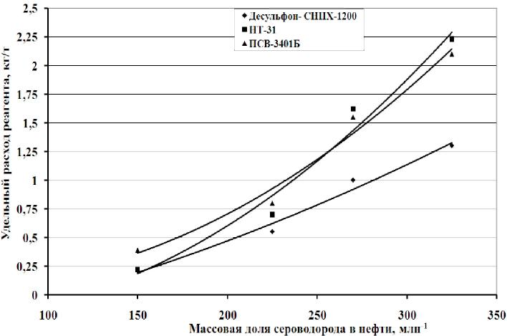

Рисунок 3 - Зависимость удельного расхода реагентов от исходной массовой доли сероводорода в нефти (конечная – 50 млн-1)

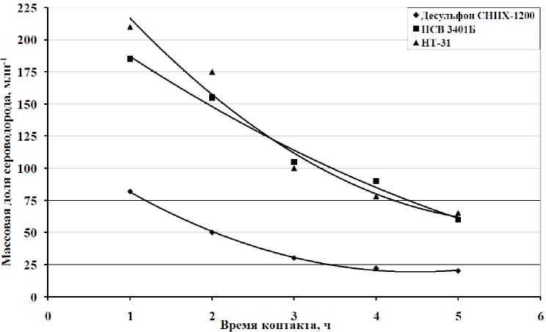

Рисунок 4 - Зависимость массовой доли сероводорода от времени его контакта с реагентами при удельном расходе 1,3 кг/т

Исследованиями впервые выявлено влияние продуктов взаимодействия  
сероводорода с реагентами-нейтрализаторами на основе ами-

но-формальдегидных композиций на точку эквивалентности химической ре­акции, лежащей в основе методики определения концентрации хлористых солей в нефти по ГОСТ 21534-76, проявляющееся в завышении результатов, а в ряде случаев отсутствии возможности их получения. Подобное влияние оказывают и продукты окисления сероводорода с кислородом в водно-

12

щелочной среде в присутствии фталоцианинового катализатора. Проблемы с мнимым увеличением концентрации хлористых солей в нефти при проведении анализа титрованием обусловлены склонностью ионов ртути к химическому взаимодействию как с хлоридами, так с продуктами реакции сероводорода с реагентами-нейтрализаторами и кислородом, что приводит к повышенному расходу титранта и, как следствие, завышенным результатам анализов.

На примере использования реагента на основе композиции моноэтано-ламина и формалина в соотношении 1:5 при снижении массовой доли серо­водорода в нефти до 20 млн-1 показано, что уже при удельном расходе нейтрализатора 1 кг/т концентрация мнимых хлористых солей в ней состав­ляет 50 мг/дм3 (рисунок 5).

При нейтрализации сероводорода в нефти реагентами на водной основе зафиксировано некоторое увеличение массовой доли воды в нефти.

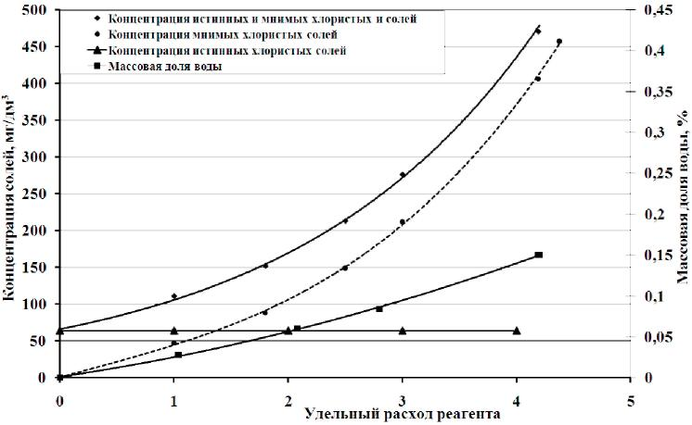

Рисунок 5 - Зависимость концентрации солей и воды в нефти от

удельного расхода реагента

Проведение нейтрализации сероводорода в товарной нефти с исходной массовой долей, превышающей 200-250 млн-1 (рисунки 3 и 5), приводит к зна­чительному влиянию продуктов его взаимодействия с реагентами на результа­ты определения концентрации хлористых солей.

Экспериментально установлена возможность удаления из нефти про­дуктов взаимодействия сероводорода с реагентами-нейтрализаторами или

13

кислородом в виде мнимых хлористых солей промывкой водой. Исследова­ния осуществлялись с нефтью плотностью 916 кг/м3 и вязкостью 130 мПа·с (20 °С), отобранной с УПВСН «Андреевка», путём подачи пресной воды в количестве от 2 до 15 % от массы пробы с последующим перемешиванием в течение 1 часа, двухчасовым отстоем при температурах 40 и 60 °С и отделе­нием дренажей (рисунок 6).

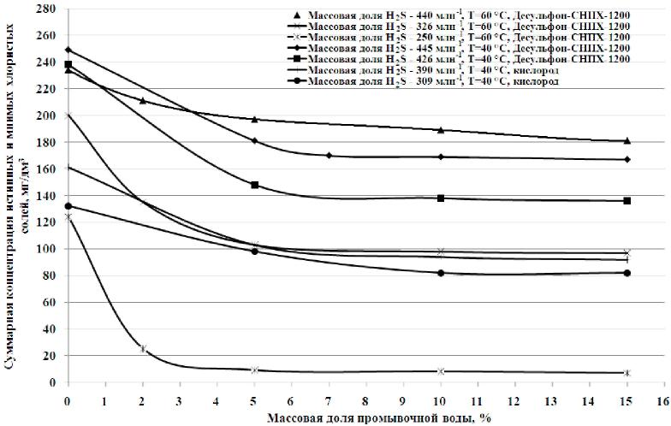

Рисунок 6 – Зависимость суммарной концентрации истинных и мнимых хлористых солей в нефти от массовой доли промывочной воды

Установлено, что основное количество солей удаляется из нефти при промывке пресной водой в количестве 5-7 %. Снижение суммарной концен­трации истинных и мнимых хлористых солей до первой группы качества – ниже 100 мг/дм3 после очистки тяжелой нефти с исходной массовой долей сероводорода, не превышающей 300-350 млн-1, достигается однократной промывкой водой. Однократная промывка тяжёлой нефти с массовой долей сероводорода более 350-400 млн-1 не позволяет снизить суммарную концен­трацию истинных и мнимых хлористых солей до нормативных значений. Ис­следования (рисунок 6) показали, что влияние продуктов взаимодействия се­роводорода с реагентами-нейтрализаторами на результаты определения кон­центрации хлористых солей проявляются в большей степени, чем при окис­лении кислородом.

14

**В третьей главе** приведены результаты исследований физических мето­дов удаления сероводорода из нефти. Показано, что использование горячей ступени сепарации при температуре 60 ºС и давлении, близком к атмосферному, на большинстве объектов не позволяет снизить массовую долю сероводорода в нефти до нормативных требований. Эффективность удаления сероводорода из нефти при использовании горячей ступени сепарации не превышает 30 %.

Подача газа, не содержащего сероводород, в подводящий нефтепровод сепаратора позволяет интенсифицировать процесс его удаления из нефти. Эф­фективность очистки нефти (ρ=895 кг/м3; μ=36 мПа·с) от сероводорода с исход­ной массовой долей 500 млн-1 при температуре 60 °С и абсолютном давлении 0,12 МПа достигает 80 %. Однако при этом значительно увеличивается убыль массы нефти вследствие частичного перехода тяжёлых углеводородов в газ, что приводит к необходимости его доподготовки - отделения конденсата.

Одним из наиболее эффективных физических методов, позволяющих снизить массовую долю сероводорода в нефти до значения ниже 100 млн-1, яв­ляется процесс её отдувки газом в десорбционной колонне. Основными пара­метрами, влияющими на эффективность удаления сероводорода из нефти, яв­ляются температура, давление в десорбционной колонне и расход отдувочного газа. Оптимизация параметров процесса отдувки сероводорода из нефти в де-сорбционной колонне предполагает снижение массовой доли до нормативных значений при сохранении её выхода, что подразумевает исключение перехода компонентов С3+в в газ и, как следствие, возможных проблем, связанных с его компримированием и транспортом до газоперерабатывающего завода. На эф­фективность очистки нефти от сероводорода и её массовый выход существен­ное влияние оказывает концентрация метана, этана, азота и двуокиси углерода в составе газа, подаваемого в десорбционную колонну. Увеличение доли ука­занных компонентов при определенных условиях приводит к повышению эф­фективности очистки нефти от сероводорода и снижению её массового выхода вследствие перехода компонентов С3+в в состав газа отдувки. Причём при отдувке сероводорода из нефти метаном и азотом убыль её массы имеет близ­кие максимальные значения, углекислым газом - занимает промежуточное значение между метаном и этаном. Использование в качестве отдувочного газа

15

пропана даже при максимальной температуре 60 °С и минимальном абсолют­ном давлении в десорбционной колонне 0,12 МПа не приводит к снижению массовой доли сероводорода в нефти ниже 100 млн-1. При этом основная доля пропана переходит в нефть, что приводит к увеличению её массового выхода.

Для оптимизации процесса отдувки разработан критерий сохранения массы нефти при её очистке от сероводорода до 95 млн-1 в зависимости от со­става газа, подаваемого в десорбционную колонну. Сохранение выхода нефти возможно при выполнении следующего условия:

уСН4 + уN2 + К1 · уС2Н6 + К2 · уСО2 ≤ YСН4+N2, (1)

где YСН4+N2 – максимальная суммарная объёмная доля метана и азота в составе отдувочного газа при сохранении массы нефти, %;

уСН4, уN2, уСО2 и уС2Н6 – объёмные доли метана, азота, двуокиси угле­рода и этана в составе отдувочного газа, %;

К1 и К2 – коэффициенты, характеризующие отношение максималь­ной суммарной концентрации азота и метана к максимальным объёмным долям этана и двуокиси углерода в смеси с С3+в в составе отдувочного газа соответственно (К1=YСН4+N2/YС2Н6; К2= YСН4+N2/YСО2).

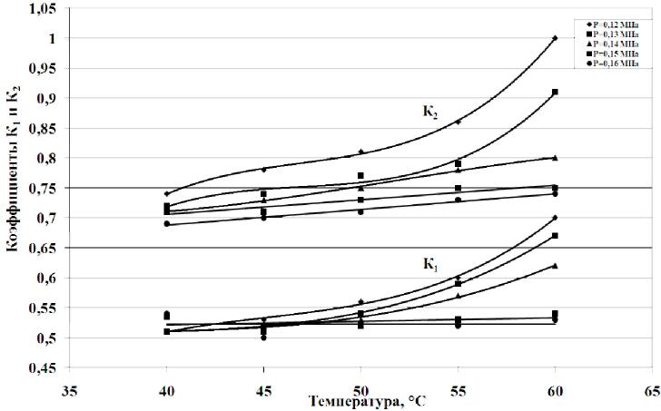

Рисунок 7 - Зависимости коэффициентов К1 и К2 от температуры нефти и

абсолютного давления в колонне

С повышением температуры нефти и снижением давления в десорбцион-ной колонне коэффициенты К1 и К2 увеличиваются (рисунок 7), а максималь­ные суммарные объёмные доли метана и азота (YСН4+N2) снижаются (рисунок 8).

16

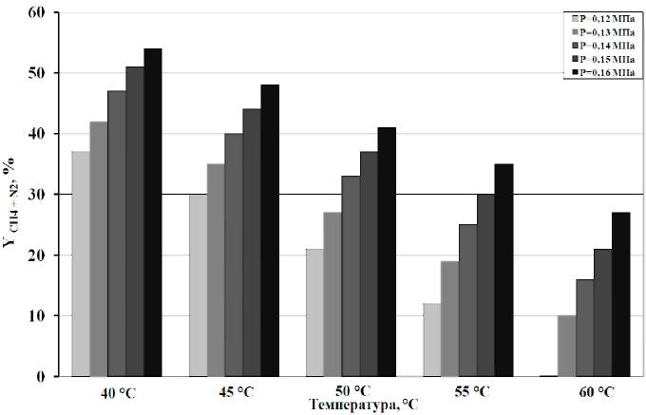

Рисунок 8 – Зависимость максимальной суммарной объёмной доли метана и азота (YСН4+N2) в составе отдувочного газа от температуры и давления

Для снижения массовой доли сероводорода в нефти ниже 100 млн-1 и сохранения её выхода в зависимости от доли указанных компонентов в га­зе, подаваемом в десорбционную колонну, осуществляется оптимизация температуры и давления.

Для предварительной оценки параметров эксплуатации десорбционной колонны на объектах ОАО «Татнефть» разработана номограмма для опреде­ления требуемого удельного расхода отдувочного газа при снижении массо­вой доли сероводорода в нефти с 550 до 95 млн-1 в диапазоне температур её нагрева от 40 до 60 °С и давлений от 0,12 до 0,16 МПа (рисунок 9).

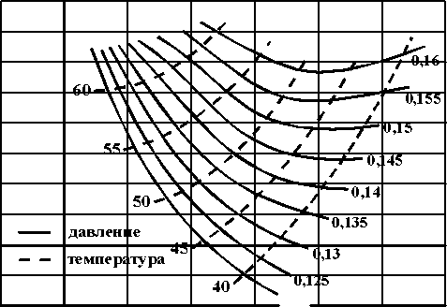

**60**

**55**

**50**

**45**

**40**

**0**

**1**

**~~0,12~~**

**2 345**

**Удельный расход газа, м3 /м 3**

**6**

**7**

**0,160 0,155 0,150 0,145 0,140 0,135 0,130 0,125 0,120**

Рисунок 9 – Номограмма для выбора параметров отдувки сероводорода

в десорбционной колонне

17

Номограмма позволяет определить требуемый расход отдувочного газа для условий эксплуатации объектов ОАО «Татнефть».

**В четвёртой главе** представлены результаты промысловых испытаний технологий очистки нефти от сероводорода. Испытаниями технологии нейтрализации сероводорода реагентами в товарной нефти подтверждено вли­яние продуктов их взаимодействия на точку эквивалентности химической ре­акции, лежащей в основе методики определения концентрации хлористых со­лей. При этом подача реагентов Десульфон-СНПХ-1200 и ПСВ-3401 Б в 2-3 %-ную водонефтяную эмульсию на приём сырьевого насоса и в нефть между ступенями глубокого обезвоживания и обессоливания позволяет сни­зить массовую долю сероводорода ниже 100 млн-1 и устранить указанное вли­яние (таблица 1). При этом подача реагентов-нейтрализаторов в 2-3 % водоне-фтяную эмульсию приводит к значительному (в 1,5-2 раза) увеличению их расхода по сравнению с дозированием в товарную нефть.

Таблица 1 – Результаты испытаний реагентов-нейтрализаторов сероводорода

|  |  |  |  |  |  |  |  |  |
| --- | --- | --- | --- | --- | --- | --- | --- | --- |
| Объект | Марка реагента | Точка  подачи  реагента | Мас­совая доля промы мывоч воч-ной воды, % | Массовая до­ля Н2S, млн-1 | | Кон­центра-ция хлори­стых солей, мг/дм3 | Удель ный  расход реа­гента кг/т | Расход­ный коэф.  реаген­та, г/г |
| исход­ная | ко-неч ная |
| СТХУ НГДУ  «Джалильнефть» | Десульфон-СНПХ-1200 | на приём сырьево­го насоса | 5 | 270-380 | 63 | 79 | 1,5 | 4,73 |
| ДУПВСН НГДУ  «Джалильнефть» | Десульфон-СНПХ-1200 | 1,5 | 310-400 | 37 | 48 | 0,8 | 2,22 |
| Кичуйская УПВСН НГДУ  «Елховнефть» | ПСВ 3401-Б | 10 | 500-600 | 55 | 66 | 3,6 | 6,61 |
| Кама-Исмагил. УПВСН НГДУ «Лениногорск-нефть» | НТ-31 | 0,6 | 250-280 | 37 | 52 | 1,36 | 5,60 |
| УПН НГДУ  «Бавлынефть» | ПСВ 3401-Б | 1,5 | 200-240 | 91 | 95 | 1,48 | 9,93 |
| Десульфон-СНПХ-1200 | 50 | 85 | 0,9 | 5,30 |
| Десульфон-СНПХ-1200 | после ступени глубоко­го обез-вожива-ния | 70 | 52 | 0,74 | 4,35 |
| ПСВ 3401-Б | 60 | 70 | 1,0 | 5,56 |

18

Следовательно, оптимальным является ввод реагентов в нефтяной по­ток после ступени глубокого обезвоживания с последующим сбросом выде­лившейся водной фазы и промывкой нефти от хлористых солей и продуктов реакции на ступени обессоливания (рисунок 10).

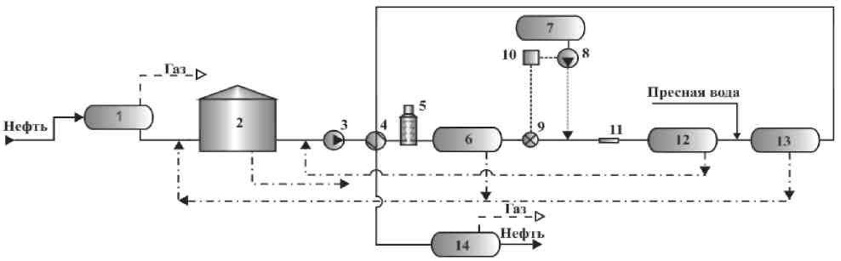

1 – первая ступень сепарации; 2 – ступень предварительного обезвоживания; 3 – сырьевой насос; 4 - теплообменник; 5 – нагреватель; 6 – ступень глубокого обезвоживания; 7 – ёмкость узла приёма и хранения реагента; 8 – насос-дозатор; 9 – расходомер; 10 – частотный регулируемый привод; 11 – смесительное устройство; 12 – отстойник; 13 – ступень обессоливания; 14 – буферная ёмкость Рисунок 10 – Принципиальная схема установки подготовки нефти с привязкой узла дозирования реагентов после ступени глубокого обезвоживания

Технология нейтрализации сероводорода в нефти с подачей реагента-нейтрализатора после ступени глубокого обезвоживания реализована на УПН НГДУ «Бавлынефть» ОАО «Татнефть», защищена патентом РФ 2424035.

Для указанного объекта приведена технико-экономическая оценка применения технологии нейтрализации сероводорода в нефти. За базовый принят вариант подачи реагента-нейтрализатора сероводорода в водонефтя-ную эмульсию на приём сырьевого насоса, за внедряемый – в нефть после ступени глубокого обезвоживания. Уменьшение затрат достигается за счёт снижения удельного расхода реагента Десульфон-СНПХ-1200 с 0,9 до

19

0,74 кг/т. Годовой экономический эффект составил 14 млн. руб.

Промысловые испытания технологии прямого окисления кислородом в присутствии водно-аммиачного раствора фталоцианинового катализатора на УПВСН «Кутема» показали, что указанный процесс позволяет снизить массовую долю сероводорода в нефти до нормативных значений. Одновре­менно исследованиями подтверждено влияние продуктов взаимодействия кислорода с сероводородом на протекание химических реакций при опреде­лении концентрации хлористых солей. Промысловыми испытаниями уста­новлена возможность исключения указанного влияния путём отмывки ука­занных продуктов реакции пресной водой. Оптимальным вариантом, позво­ляющим устранить указанное влияние продуктов реакции кислорода с серо­водородом, является проведение промывки нефти пресной водой на ступени обессоливания (рисунок 11).

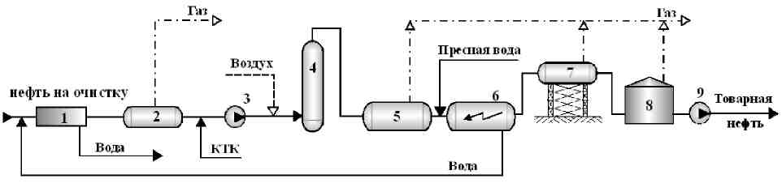

1 – блок сепарации, нагрева и глубокого обезвоживания; 2 – буферная ёмкость; 3, 9 – насос; 4 – реактор; 5 – сепаратор; 6 – электродегидратор; 7 – сепаратор КСУ; 8 – резервуар

Рисунок 11 – Принципиальная схема размещения установки прямого окисления сероводорода кислородом после ступени глубокого обезвоживания

Промысловыми испытаниями технологии отдувки сероводорода из нефти углеводородным газом в десорбционной колонне показана возмож­ность снижения его массовой доли до требуемых значений (таблица 2).

20

Таблица 2 – Результаты испытаний технологии отдувки сероводорода из нефти

|  |  |  |  |  |  |  |
| --- | --- | --- | --- | --- | --- | --- |
| Наименование объекта | Темпе­ратура нефти, °С | Абсолют­ное давле­ние в ко­лонне, МПа | Удель­ный рас­ход газа, м3/м3 | Массовая доля Н2S, млн-1 | | Эффек­тивность, % |
| до ко­лонны | после колон­ны |
| МЦПС НГДУ «Альметьевнефть» | 52 | 0,15 | 4,0 | 550 | 90 | 84 |
| УПВСН НГДУ «Ямашнефть» | 60 | 0,16 | 3,5 | 450 | 85 | 81 |
| Кичуйская УПВСН НГДУ «Елховнефть» | 58 | 0,13 | 2,2 | 482 | 93 | 81 |
| Сулеевская ТХУ НГДУ «Джалильнефть» | 40 | 0,11 | 3,5 | 370 | 87 | 76 |
| Акташская УПВСН НГДУ «Елховнефть» | 49 | 0,13 | 4,0 | 360 | 95 | 74 |
| Кама-Исмагиловская УПВСН НГДУ «Лениногорскнефть» | 47 | 0,15 | 4,0 | 280 | 96 | 66 |
| Куакбашская УПВСН НГДУ «Ле-ниногорскнефть» | 54 | 0,12 | 3,1 | 500 | 91 | 80 |

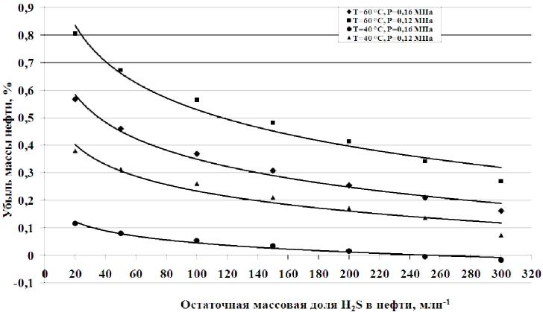

Рисунок 12 – Зависимость убыли массы нефти от остаточной массовой доли сероводорода

Установлено, что на объектах ОАО «Татнефть» при отдувке сероводо­рода из нефти до 95 млн-1 сохранение её массового выхода, учитывая компо­нентный состав газа, подаваемого в десорбционную колонну, возможно только на Акташской УПВСН и Кама-Исмагиловской УПВСН при темпера­туре не выше 40 °С и абсолютном давлении не ниже 0,13 МПа. Для сохране­ния выхода нефти целесообразно совмещать отдувку сероводорода в десорб-ционной колонне до определенного значения, определяющегося технико-экономическими показателями, с последующей нейтрализацией реагентами (рисунок 12).

21

Разработана комплексная технология, включающая отдувку сероводо­рода из нефти углеводородным газом в десорбционной колонне с последую­щей нейтрализацией реагентами (рисунок 13).

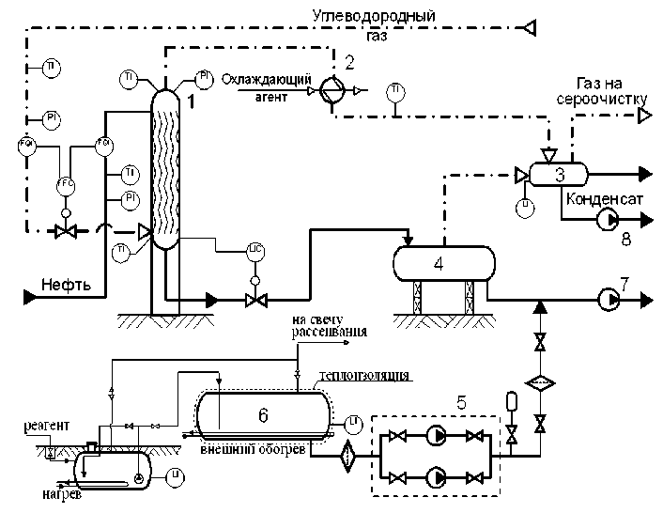

1 – десорбционная колонна; 2– охладитель; 3 - конденсатосборник, 4 - сепаратор; 5 – дозировочные насосы; 6 – ёмкость хранения реагента; 7– товарный насос; 8-насос откачки конденсата Рисунок 13- Комплексная технология очистки нефти от сероводорода

Комплексную технологию целесообразно использовать преимуще­ственно для глубокой очистки нефти от сероводорода. Технология защи­щена патентом РФ 2305123, разработан РД 153-39.0-687-10 «Инструкция по применению технологий удаления сероводорода из товарных нефтей».

Технологии очистки нефти от сероводорода внедрены на 9 объектах ОАО «Татнефть» суммарной производительностью 13 млн. тонн в год. От внедрения технологий очистки нефти от сероводорода в 2010 году экономи­ческий эффект составил 260,8 млн. руб.

22

**ОСНОВНЫЕ ВЫВОДЫ**

1. Проведён анализ сложившейся инфраструктуры объектов нефтегазо-сбора, методов удаления сероводорода из нефти, определена его массовая доля на объектах подготовки. Показано, что для оптимизации затрат на очистку нефти от сероводорода на УПВСН ОАО «Татнефть» целесообразен дифференцированный подход, учитывающий условия эффективного приме­нения технологий.
2. Исследованиями установлено, что наиболее эффективными реаген­тами-нейтрализаторами для очистки нефтей Татарстана от сероводорода яв­ляются композиции на основе формальдегида и аминов.
3. Впервые установлено, что при нейтрализации сероводорода реаген­тами на основе амино-формальдегидных композиций и окислении кислоро­дом образующие в виде мнимых хлористых солей продукты их взаимодей­ствия оказывают влияние на точку эквивалентности химической реакции, лежащей в основе методики определения концентрации хлористых солей.
4. Снижение суммарной концентрации истинных и мнимых хлористых солей до первой группы качества по ГОСТ Р 51858-2002 после очистки тя­желой нефти плотностью 916 кг/м3 при температуре 60 °С с исходной массо­вой долей сероводорода, не превышающей 300-350 млн-1, достигается одно­кратной промывкой водой в количестве 5-7 %.

5. Разработана технология очистки нефти от сероводорода с подачей

реагентов-нейтрализаторов после ступени глубокого обезвоживания (патент № 2424035). При этом удаление продуктов взаимодействия реагентов с серо­водородом осуществляется промывкой нефти пресной водой на ступени обессоливания.

6. Показано, что технология прямого окисления сероводорода в тяжёлых  
нефтях кислородом в присутствии водно-аммиачного раствора фталоцианино-  
вого катализатора позволяет снизить массовую долю сероводорода в ней до

23

нормативных значений. При этом влияние продуктов взаимодействия серово­дорода с кислородом на результаты определения концентрации хлористых со­лей в нефти проявляется в меньшей степени, чем при нейтрализации реагента­ми. Установлена возможность отмывки продуктов взаимодействия сероводоро­да с кислородом пресной водой на ступени обессоливания.

1. Разработан критерий сохранения массы нефти при её очистке от се­роводорода в десорбционной колонне в зависимости от основных параметров и состава отдувочного газа.
2. Показано, что для минимизации убыли массы нефти целесообразно со­четать отдувку в десорбционной колонне с последующим доведением массовой доли сероводорода до нормативных значений реагентами-нейтрализаторами. Разработана комплексная технология очистки нефти от сероводорода, сов­мещающая её отдувку в десорбционной колонне с последующей нейтрализа­цией реагентами (патент № 2305123).
3. Разработан РД 153-39.0-687-10 «Инструкция по применению техно­логий удаления сероводорода из товарных нефтей».

10. Технологии очистки нефти от сероводорода внедрены на девяти  
объектах ОАО «Татнефть» суммарной производительностью 13 млн. тонн в  
год с годовым экономическим эффектом в размере 260,8 млн. руб.

24

**Основное положения диссертации опубликованы в следующих работах:**

1. Шипилов, Д.Д. Технологии очистки нефти от сероводорода [Текст] / Р.З. Сахабутдинов, А.Н. Шаталов, Р.М. Гарифуллин, Д.Д. Шипилов, Р.Р. Му-хаметгалеев // Нефтяное хозяйство. - 2008. - №7. - С.82-85.
2. Шипилов, Д.Д. Исследование эффективности нейтрализации серово­дорода в нефти химическими реагентами [Текст] / Р.З. Сахабутдинов, А.Н. Шаталов, Р.М. Гарифуллин, Д.Д. Шипилов, А.А. Ануфриев // Нефтяное хозяйство. - 2009. - №7. - С.66-69.
3. Шипилов, Д.Д. Оптимизация технологии очистки нефти от серово­дорода отдувкой в десорбционной колонне [Текст] / Д.Д. Шипилов, А.Н. Ша­талов, Р.З. Сахабутдинов, Р.М. Гарифуллин, Л.М. Калинина // Нефтепро­мысловое дело. – 2010. – №11. – С. 53-57.
4. Шипилов, Д.Д., Исследования по устранению влияния реагентов-нейтрализаторов сероводорода на качество подготавливаемой нефти [Текст] / А.Н. Шаталов, Д.Д. Шипилов, Р.З. Сахабутдинов, Р.М. Гарифуллин, Н.С. Профатилова // Технологии нефти и газа. – 2010. – №4. – С. 19-23.
5. Шипилов, Д.Д. Условия применимости технологии очистки нефти от сероводорода методом отдувки [Текст] / Р.З. Сахабутдинов, Д.Д. Шипи-лов, А.Н. Шаталов, Р.М. Гарифуллин // Технологии нефти и газа. – 2007.– №4. – С. 3-9.

6. Шипилов, Д.Д. Решение проблемы удаления сероводорода из товар­  
ной нефти в ОАО «Татнефть» [Текст] / Р.З. Сахабутдинов, А.Н. Шаталов,  
Р.М. Гарифуллин, Д.Д. Шипилов, А.В. Большаков, Р.Р. Мухаметгалеев // Тех­  
нологии нефти и газа. -2007. - №2. - С.13-18.

1. Пат. 2316377 Российская Федерация, МПК В01 D19/00 Способ под­готовки сероводородсодержащей нефти [Текст] / Сахабутдинов Р.З., Шипи-лов Д.Д., Шаталов А.Н., Гарифуллин Р.М.; заявитель и патентообладатель ОАО «Татнефть»; опубл. 10.02.2008, Бюл. № 4.
2. Пат. 2305123 Российская Федерация, МПК C10G29/20, B01 D19/00,

25

B01D53/52. Способ подготовки сероводородсодержащей нефти [Текст] / Са-хабутдинов Р.З., Шаталов А.Н., Шипилов Д.Д., Гарифуллин Р.М.; заявитель и патентообладатель ОАО «Татнефть»; опубл. 08.27.2007, Бюл. № 24.

9. Пат. 2412740 Российская Федерация, МПК В01 D19/00. Установка  
подготовки сероводородсодержащей нефти [Текст] / Шаталов А.Н., Гари-  
фуллин Р.М., Сахабутдинов Р.З., Шипилов Д.Д.; заявитель и патентооблада­  
тель ОАО «Татнефть»; опубл. 27.02.2011, Бюл. № 6.

10. Пат. 2424035 Российская Федерация, МПК В01 D19/00, С10G29/00.  
Установка подготовки сероводородсодержащей нефти [Текст] / Шаталов  
А.Н., Сахабутдинов Р.З., Гарифуллин Р.М., Шипилов Д.Д. [и др.]; заявитель  
и патентообладатель ОАО «Татнефть»; опубл. 20.07.2011, Бюл. № 20.

1. Шипилов, Д.Д. Исследование эффективности промывки при ис­пользовании метода каталитического окисления сероводорода в нефти [Текст] / Д.Д. Шипилов, Р.М. Гарифуллин, Р.З. Сахабутдинов, А.Н. Шаталов, А.З. Мингазова, Н.В. Антонова // Сборник научных трудов «ТатНИ-ПИнефть». Выпуск №LХХVIII – М.: ОАО «ВНИИОЭНГ». – 2010. – С. 302-309.
2. Шипилов, Д.Д. Перспективы и оценка возможности использования физических методов удаления сероводорода из нефти [Текст] // Сборник те­зисов докладов молодёжной научно-практической конференции, посвящен­ной 50-летию института «ТатНИПИнефть» // Т. II – Бугульма. – 2006. – С.157-158.
3. Шипилов, Д.Д. Опыт использования химических методов очистки нефти от сероводорода на объектах ОАО «Татнефть» [Текст] / А.Н. Шаталов, Р.М. Гарифуллин, Д.Д. Шипилов, Р.З. Сахабутдинов // Сборник науч. тр. ТатНИПИнефть. – 2009. – С. 371-384.
4. Шипилов, Д.Д. Исследование физических методов удаления серо­водорода из нефти [Текст] / А.В. Филлипов, А.В. Большаков, Д.Д. Шипилов Сборник тезисов докладов молодёжной научно-практической конференции, посвященной 45-летию НГДУ «Джалильнефть», Т. II. - Джалиль: НГДУ

«Джалильнефть». – 2004. – С.111-112.

26